随机变量独立性（链接）
定义1 设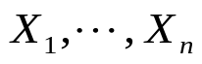是定义在概率空间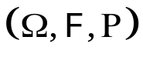上的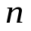个随机变量，如果对任意的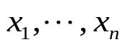，成立
即
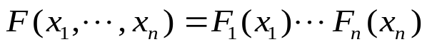，
则称是相互独立的.
对于离散型随机变量，独立性的上述定义等价于对任意一组可能取的值成立
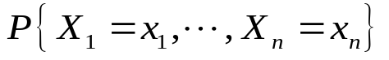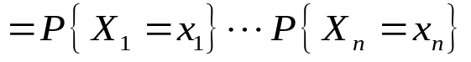
对于连续型随机变量，独立性等价于对任意成立
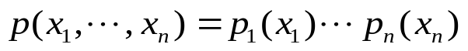
定义2 设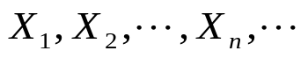是定义在同一概率空间上的随机变量序列，如果其中任意有限个随机变量都是相互独立的，则称随机变量序列是相互独立的.

